УДК 534.8, 535.8

ВЛИЯНИЕ ЯН-ТЕЛЛЕРОВСКОГО УПОРЯДОЧЕНИЯ НА СТРУКТУРНЫЕ И МАГНИТНЫЕ ФАЗОВЫЕ ПЕРЕХОДЫ В СЛАБОДОПИРОВАННЫХ МАНГАНИТАХ

© А.В. Голенищев-Кутузов, В.А. Голенищев-Кутузов,
Р.И. Калимуллин, А.В. Семенников

Казанский государственный энергетический университет, 420066, г. Казань, ул. Красносельская, 51, Российская Федерация.
E-mail: kalru@newmail.ru

Рассмотрены процессы взаимного влияния ян-теллеровского и магнитного упорядочений в слабодопированных лантан-стронциевых манганитах состава La_{1-x}Sr_{x}MnO₃ (0.12 < x < 0.18). На основе комплексного изучения температурного поведения модулей упругости, намагниченности и электропроводности установлено соответствие между локальным или кооперативным искажением кислородных октаэдров MnO₆ и видами орбитального упорядочения электронных орбиталей.

Необычные физические свойства слабодопированных манганитов, такие как колоссальное магнитосопротивление (КМС), разнообразие структурных, магнитных, электронных состояний уже многие годы являются предметом многочисленных исследований [1]. Помимо обнаруженного КМС, темой изучения также стали особенности разнообразных фазовых переходов и наноразмерных неоднородностей, которые, как предполагалось [1-3], во многом связаны с проявлениями ян-теллеровского эффекта (Я-Т). Известно [3], что Я-Т орбитальное вырождение d уровней ионов Mn³⁺ снимается за счет искажений октаэдров MnO₆, которые при больших концентрациях ионов Mn³⁺ (x ≤ 0.16) образуют макроскопические деформации решетки кристалла (кооперативный Я-Т эффект). До настоящего времени, в основном, методами рентгеновской и нейтронной дифракции, были исследованы индуцированные Я-Т упорядочением фазовые переходы, структурные и магнитные дефекты только для недопированных манганитов LaMnO₃, La_{1-x}CaMnO₃ [4-8] и образца La_{1-x}Sr_{x}MnO₃ (x = 0.125) [2,5,6]. Однако другие концентрации Sr для лантан-стронциевых манганитов были исследованы недостаточно полно.
Поскольку во всех процессах, связанных с Я-Т эффектом, возникают те или иные искажения кристаллической решетки, то, наряду с уже применявшимися структурными методами для изучения динамики электрон-решеточных и спин-решеточных взаимодействий, нами были применены оригинальные высокочастотные (700-1000 МГц) магнитоакустические методы [9,10].
Изучение изменения значений упругих модулей C_{ij} в зависимости от температуры и концентрации допирующих центров и внешних магнитных полей в совокупности с магнитными и резистивными измерениями позволяет получить дополнительную информацию об особенностях фазовых состояний и переходах между ними, различных неоднородностях и влиянии на них Я-Т упорядочений, как локальных, так и кооперативных, а также оценивать энергию Я-Т перехода.
В результате наших измерений температурных и магнитных характеристик упругих модулей был обнаружен ряд новых структурных переходов для лантан-стронциевых манганитов в интервале 0.12 < x < 0.18. На рис. 1 и 2 приведено наиболее характерное поведение C_{ij} для x = 0.125 и 0.175, причем в интервале между этими значениями x наблюдались подобные зависимости. Были обнаружены резкие как низкотемпературные, вблизи 150 К для x = 0.25 и вблизи 110 К для x = 0.175 К, так и высокотемпературные (270 К для x = 0.125 и 290 К для x = 0.175) переходы. В обоих образцах низкотемпературные и высокотемпературные изменения C_{ij} имели резко выраженный гистерезисный характер, что позволило отнести их к фазовым переходам первого рода. Как следует из вставок к рис. 1 и 2, эти переходы в меньшей степени отражаются на температурных характеристиках изменения намагниченности и удельного электросопротивления.
Значения Я-Т искажений структуры и, следовательно, Я-Т энергии вблизи фазовых переходов показывают значительное уменьшение при увеличении концентрации допантов (ионов Sr).
Приложение внешнего магнитного поля, усиливающее спонтанную намагниченность, приводило к температурному сдвигу Я-Т фазовых переходов: вниз по температуре для перехода при 280 К и вверх для перехода при 150 К. В обоих случаях магнитное поле частично или полностью подавляет кооперативное Я-Т упорядочение в образцах с x ≤ 0.15.
Иной тип возникновения Я-Т искажений наблюдался для образцов с x > 0.15. В этом случае искажение отдельных октаэдров MnO₆ происходило еще в ромбоэдрической фазе. Это подтверждается значительными изменениями значений модулей (C₁₁-C₁₂) и C₄₄ и практически неизменными значениями модулей C₁₁ и C_{B}, что свидетельствует о возникновении сильных локальных искажений решетки Я-Т типа вблизи 310 К, в отсутствии кооперативного упорядочения и искажения Я-Т октаэдров и, следовательно, объемных деформаций кристалла. Этот эффект соответствует структурному переходу от ромбоэдрической к орторомбической фазе. Образованию кооперативного упорядочения Я-Т октаэдров, по-видимому, препятствует возникновение спонтанной намагниченности FM-I типа (ферромагнитный изолятор).
Полученные экспериментальные факты позволили создать следующую феноменологическую модель взаимосвязи орбитального упорядочения и характера ян-теллеровских искажений решетки. Возникновение статических Я-Т деформаций отдельных октаэдров MnO₆ сопровождается фазовым переходом от квазикубического к ромбоэдрическому состоянию. Для образцов с x = 0 такой переход возникает предположительно при 1050 К [5], а далее величина искажения, характеризуемая изменением длины связи Mn-O, сохраняется неизменной. Однако она значительно уменьшается с ростом концентрации допирующих ионов. При понижении температуры еще в парамагнитной фазе (T > T_{C}) для x ≤ 0.15 в исследованных образцах возникает кооперативное макроскопическое упорядочение осей уже искаженных октаэдров MnO₆, что проявляется в резком изменении всех модулей упругости C₁₁, (C₁₁-C₁₂), C₄₄ для образца с x = 0.125÷0.15. Переход в орторомбическую фазу при 270 К для образца с x = 0.125 сопровождается конкурентным взаимодействием между ростом кооперативного Я-Т упорядочения и спонтанной намагниченности. При дальнейшем понижении температуры до 150 К в условиях ферромагнитной изолирующей фазы (FM-I) происходит подавление Я-Т кооперативного упорядочения большой намагниченностью, но с сохранением Я-Т искажений октаэдров MnO₆. В условиях перехода в металлическую фазу (FM-M) взаимное расположение октаэдров MnO₆ определяется структурой орбитального упорядочения.
Таким образом, анализ обнаруженных резких температурных изменений упругих модулей в образцах La_{1-x}Sr_{x}MnO₃ с 0.12 < x < 0.18 и соответствующих изменений Я-Т энергий позволил сделать вывод о глубоком взаимодействии магнитного и Я-Т упорядочений и их влиянии на КМС.
При дальнейшем понижении температуры (T < 300 К) и приближении к T_{С} наблюдаются новые резкие и сильные изменения всех упругих модулей в интервале 285 < T < 295 К. Следует подчеркнуть, что этот эффект наблюдался только в образцах с x ≥ 0.175 и не наблюдался для образцов с x = 0.165 [11]. В условиях близости T_{С} и T_{S}, как мы предполагаем, возникает смешанный магнито-структурный переход, вызванный изменением локальной структуры упорядочения Я-Т искаженных октаэдров MnO₆. На смену динамической упорядоченности среды октаэдров приходит магнитная упорядоченность, связанная с образованием орбитальной упорядоченности . Это объяснение находит подтверждение в том факте, что чисто магнитные фазовые переходы практически не отражаются на значениях модулей упругости.
Как и для образцов с x ≤ 0.15, в более допированных образцах приложение магнитного поля в интервале 300 < T < 340 К приводило к сдвигу Я-Т переходов в сторону меньших температур (вставка к рис. 2).
При дальнейшем понижении температуры вблизи 200 К наблюдалось также изменение упругих модулей, которое мы относили к перестройке локальной структуры октаэдров и дальнейшему их подавлению при переходе от магнитной фазы FM-I к фазе FM-M. Обнаруженные низкотемпературные упругие эффекты не находят подтверждения в характере изменения электропроводности, однако именно при 200 К наблюдалось ранее КМС [12], что находит подтверждение нашему предположению, что природа КМС связана с процессом подавления локальной структуры Я-Т искаженных октаэдров MnO₆ магнитным полем.

СПИСОК ЛИТЕРАТУРЫ

[1] Dagotto E. // Nanoscale Phase Separation and Colossal Magnetoresistance. Springer-Verlag, Berlin 2003.
[2] Geek J., Wochner P., Bruns D. et al. // Phys. Rev B 2004, v 69, p 104413
[3] Кугель К.И, Хомский Д.И. // УФК 1982, т 136, с 621.
[4] Bozin E.S., Schmidt M, DeConinck A. et al. // Phys. Rev. Lett. 2007, v 98, p 137203.
[5] Sartboeva A., Wells S.A., Thorpe M.F. et al. // Phys. Rev. Lett. 2007, v 99, p 155503.
[6] Qin X. et al // Phys. Rev. Lett. 2005, v 94, p 177203.
[7] Ahmad E.A., Libozio L., Kramez D. et al // Phys. Rev. B 2011, v 84, p 085137.
[8] Korotana R., Mallia G., Gercsi Z. et al // Phys. Rev. B 2014, v 89, p 205110.
[9] Богданова Х.Г., Булатов А.Р., Голенищев-Кутузов В.А. и др. // Письма в ЖТФ, 2003, т 78, с 753.
[10] Булатов А.Р., Богданова Х.Г., Голенищев-Кутузов В.А. и др. // ФТТ, 2010, т 52, с 2238.
[11] Hazama H., Tomioka Y., Asamutsu A. et al. // Phys. Rev B 2000, v 62, p 15012.
[12] Urushibara A. et al // Phys. Rev B 1995, v 51, p 14103.

ПОДПИСИ К РИСУНКАМ

Подпись к Рис 1. Температурные зависимости сдвигового модуля упругости C₄₄ (1) и удельного сопротивления ρ (2) для La_{1-x}Sr_{x}MnO₃ (x = 0.125). На вставках приведены участки намагниченности M(μ_{B}) для T =140÷160 K (а) и T = 260÷280 K (б).

Подпись к Рис 2. Температурные зависимости сдвигового модуля упругости C₄₄ (1) и удельного сопротивления ρ (2) для La_{1-x}Sr_{x}MnO₃ (x = 0.175). На вставке указана зависимость температуры ян-теллеровского перехода T_{S1} от приложенного магнитного поля.

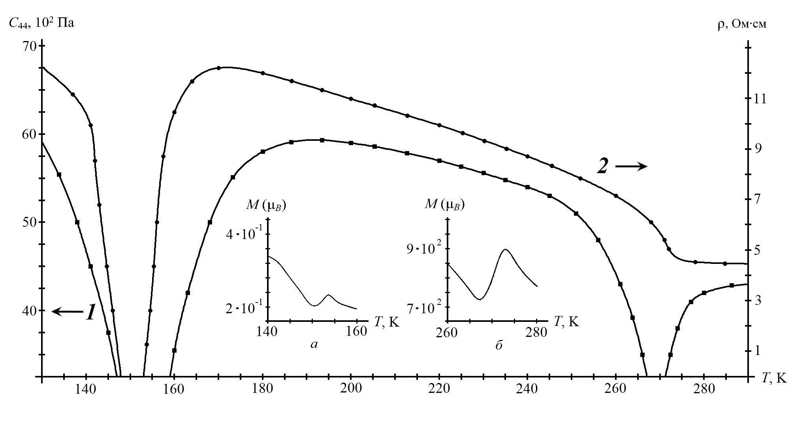

Рисунок 1. А.В. Голенищев-Кутузов, В.А. Голенищев-Кутузов, Р.И. Калимуллин, А.В. Семенников

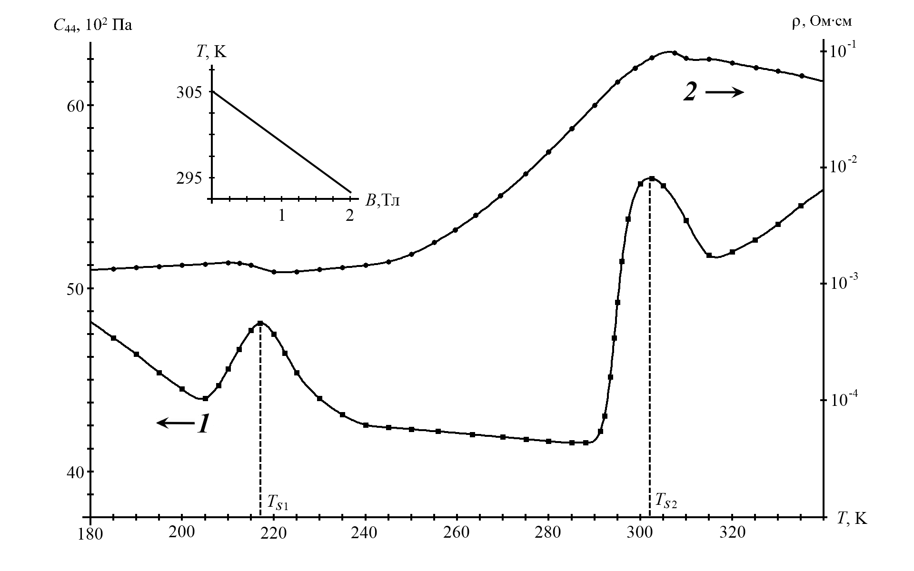

Рисунок 2. А.В. Голенищев-Кутузов, В.А. Голенищев-Кутузов, Р.И. Калимуллин, А.В. Семенников
СВЕДЕНИЯ ОБ АВТОРАХ
Голенищев-Кутузов Александр Вадимович, Казанский государственный энергетический университет, ул. Красносельская, 51, Казань, 420066, тел. (843)5194278 (раб.), (843)5217944 (дом.),
e-mail: alex.kutuzov@mail.ru

Голенищев-Кутузов Вадим Алексеевич, Казанский государственный энергетический университет, ул. Красносельская, 51, Казань, 420066, тел. (843)5194277 (раб.), (843)2367475 (дом.),
e-mail: kalru@newmail.ru

Калимуллин Рустем Ирекович, Казанский государственный энергетический университет, ул. Красносельская, 51, Казань, 420066, тел. (843)5194278 (раб.), (843)5450284 (дом.),
e-mail: kalru@newmail.ru

Семенников Антон Владимирович, Казанский государственный энергетический университет, ул. Красносельская, 51, Казань, 420066, тел. (843)5194278 (раб.), (843)5151042 (дом.),
e-mail: campoce6e@gmail.com

